项目登记号 |  |  | 选题指南序号 | 由申请人填写指南序号或“自选”

2020年度国家社科基金
高校思想政治理论课研究专项

申 请 书

课 题 名 称
申 请 人 姓 名
申请人所在单位 | 湖南女子学院
填 表 日 期 | 2020年7月10日

全国哲学社会科学工作办公室制
2020年6月
课题负责人承诺：
我承诺对本申请书填写的各项内容的真实性负责，保证没有知识产权争议。如获准立项，我承诺以本申请书为有法律约束力的立项协议，遵守全国哲学社会科学工作办公室的相关规定，按计划认真开展研究工作，取得预期研究成果。全国哲学社会科学工作办公室有使用本申请书所有数据和资料的权利。若填报失实、违反规定，本人将承担全部责任。

课题负责人（签章）
2020年7月10日

填 写 说 明
一、《申请书》请用计算机填写，所有表格均可加行加页。
二、《申请书》封面上方的项目登记号框处，申请人不得填写。
三、《申请书》封面上方的课题指南序号处，申请人务必以课题指南为依据，填写选题指南序号；若为自选题目，务必填写“自选”二字。
四、填写其他栏目请用中文填写，“课题名称”一般不加副标题。
五、《数据表》的填写和录入请参阅《填写数据表注意事项》，相关问题可咨询当地社科管理部门。
六、《课题论证》活页与《申请书》中“表二.课题设计论证”内容略有不同，请参阅表内具体说明。
七、《申请书》和《活页》各报送一式8份，统一用A3纸双面打印、中缝装订，《课题论证》活页夹在申请书内。各省（区、市）社科管理部门受理本地区普通高校的课题申报，新疆生产建设兵团社科管理部门受理兵团所属高校的课题申报，教育部社科司受理中央各部委所属在京普通高校的课题申报，中国社会科学院科研局受理中国社科院大学的课题申报，全军社科管理部门受理军队院校的课题申报。全国社科工作办不受理个人申报。

填 写 《数 据 表》 注 意 事 项

一、本表数据申请人必须逐项如实填写。
二、部分栏目填写说明：
课题名称——应准确、简明地反映研究内容，一般不加副标题，不超过40个汉字（含标点符号）。
关 键 词——按研究内容设立。最多不超过3个主题词，词与词之间空一格。
所在省市——军队院校不按属地填写，一律填写“军队系统”。
工作单位——按单位和部门公章填写全称。
预期成果——指最终研究成果形式。字数以中文千字为单位。结项成果原则上须与预期成果一致。
申请经费——以万元为单位，填写阿拉伯数字。

一、数据表
课题名称
关键词
研究类型  （选择） |  |  | （ ） A.基础研究 B.应用研究 C.综合研究 D.其他研究
课题  负责人 |  |  |  |  |  | 性别 |  |  |  | 民族 |  |  |  | 出生日期 | 年 月 日
行政职务 |  |  |  |  |  | 专业职称 |  |  |  |  |  |  |  | 研究专长
最后学历 |  |  |  |  |  | 最后学位 |  |  |  |  |  |  |  | 担任导师
所在省（自治区、直辖市） |  |  |  |  |  | 湖南 |  |  |  |  |  |  |  | 所属系统 |  | 高校
工 作  单 位 |  | 湖南师范大学XX学院XX教研室 |  |  |  |  |  |  |  |  |  |  |  | 身份证号
手机 |  |  |  |  | 电话 |  |  |  | 0731- |  |  |  |  | 电子邮箱
院室  负责人 |  |  |  |  | 职务 |  |  |  |  |  |  |  |  | 手机
课题组成员 | 姓名 |  |  | 出生年月 |  |  | 专业  职称 |  | 学位 |  | 工作单位 |  |  | 研究专长 |  |  | 本人签字
预期成果  （选择） |  |  |  | （ ） A.专著B.论文C.研究报告D.其他 |  |  |  |  |  |  |  |  |  |  |  |  | 字数  （千字）
申请经费（单位：万元） |  |  |  |  |  |  | 20 |  |  |  |  | 计划完成时间 |  | 2022年10月30 日

二、课题设计论证
本表参照以下提纲撰写，要求逻辑清晰，主题突出，层次分明，内容翔实，排版清晰。除“研究基础”填在表三外，本表内容与《活页》内容一致。
- [选题依据] 相关研究动态；本课题相对于已有研究的独到学术价值和应用价值等。
2. [研究内容] 本课题的研究对象、总体框架、重点难点、主要目标等。
3．[思路方法] 本课题研究的基本思路、具体研究方法、研究计划及其可行性等。
4．[创新之处] 在学术思想、学术观点、研究方法等方面的特色和创新。
5．[预期成果] 成果形式、使用去向及预期社会效益等。
6．[参考文献] 开展本课题研究的主要中外参考文献。

请按照要点填写清楚，序号分明。请注意看懂图示中申报书和活页要点的对应关系。

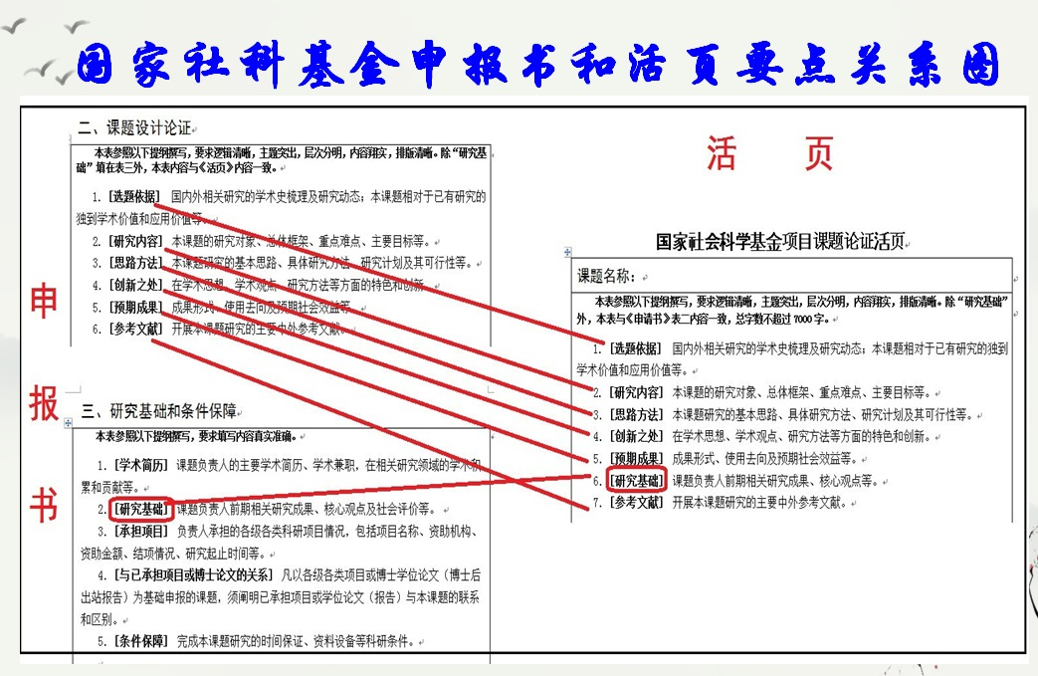
三、研究基础和条件保障
本表参照以下提纲撰写，要求填写内容真实准确。
1．[学术简历] 课题负责人的主要学术简历、学术兼职，在相关研究领域的学术积累和贡献等。
2．[研究基础] 课题负责人前期相关研究成果、核心观点及社会评价等。
3．[承担项目] 负责人承担的各级各类科研项目情况，包括项目名称、资助机构、资助金额、结项情况、研究起止时间等。
4．[与已承担项目或博士论文的关系] 凡以各级各类项目或博士学位论文（博士后出站报告）为基础申报的课题，须阐明已承担项目或学位论文（报告）与本课题的联系和区别。
5．[条件保障] 完成本课题研究的时间保证、资料设备等科研条件。

请按照要点填写清楚，序号分明。第2要点[研究基础]格式参考下图。
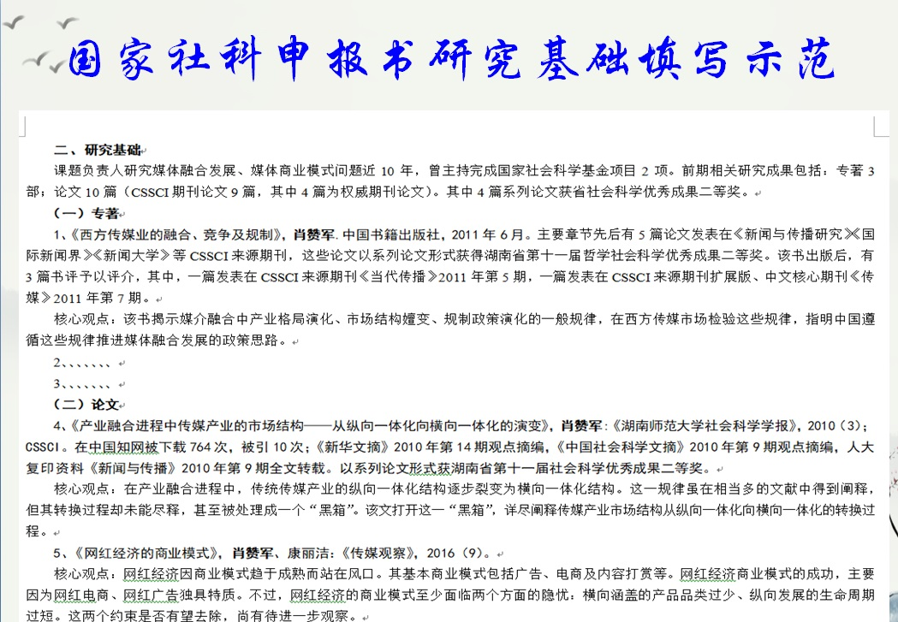

说明：前期相关研究成果中的成果名称、形式（如论文、专著、研究报告等）须与《课题论证》活页相同，活页中不能填写的成果作者、发表刊物或出版社名称、发表或出版时间等信息要在本表中加以注明。合作者注明作者排序。
四、经费概算
 | 序号 | 经费开支科目 |  | 金额（万元） | 序号 | 经费开支科目 | 金额（万元）
直接  费用 | 1 | 资料费 |  |  | 5 | 专家咨询费
直接  费用 | 2 | 数据采集费 |  |  | 6 | 劳务费
直接  费用 | 3 | 会议费/差旅费/国际合作与交流费 |  |  | 7 | 印刷出版费
直接  费用 | 4 | 设备费 |  |  | 8 | 其他支出
间接费用 | 6 |  |  |  | 合计 | 20
年度经  费预算 | 年份 |  | 2020年 | 2021 年 | 2022年 | 年 | 年
年度经  费预算 | 金额（万元）
注：经费开支科目参见《国家社会科学基金项目资金管理办法》。

五、课题负责人所在单位审核意见
申请书所填写的内容是否属实；该课题负责人的政治和业务素质是否适合承担本课题的研究工作；本单位能否提供完成本课题所需的时间和条件；本单位是否同意承担本项目的管理任务和信誉保证。

申请书所填写的内容属实；该课题负责人及参加者的政治和业务素质适合承担本课题的研究工作；本单位能提供完成本课题所需的时间和条件；本单位同意承担本项目的管理任务和信誉保证。

科研管理部门公章 单位公章
2020年7月16日 2020年7月16日

六、各省（区、市）、兵团社科规划办或在京委托管理机构审核意见
对课题负责人所在单位意见的审核意见；是否同意报全国哲学社会科学工作办公室送专家评审；其他意见。

申请书填写内容属实；同意申请人所在单位意见的审核意见；同意报送全国哲学社会科学工作办公室。

单位公章
2020年7月23日

七、评审意见
专家组人数 |  |  | 实到人数 |  | 表决结果
赞成票 |  |  | 反对票 |  | 弃权票
建议资助金额 |  | 万元
主  审  专  家  意见 | 1.立项依据；2.改进建议。  主审专家签字：  年 月 日
专家组意见 | 专家组召集人签字：  年 月 日

